Trabajo Final
Letra Asignada | H |  | Fecha | 14 | 11 | 2019
Recomendación (Máximo 100 palabras) 5 puntos contenido
Mineros S.A. es un grupo empresarial privado colombiano, con una experiencia de 45 años frente a la explotación y exploración de metales preciosos, especialmente oro, enfocado en la operación Aluvial, Subterránea y Cielo Abierto, con presencia en Colombia, Nicaragua y Argentina, y reciente exploración en Chile. además, opera proyectos agroindustriales con plantaciones de caucho productoras de látex. Frente al análisis de crédito, la recomendación de los analistas del Grupo H es no prestar el 5% de los Ingresos operacionales a corto plazo, teniendo como argumentos, la Rentabilidad de la compañía, la Estructura de capital, y la Liquidez.
Análisis Macroeconómico (Máximo 200 palabras): Principales riesgos para la empresa / Mitigantes 5 puntos contenido
En primer lugar, Colombia ocupa el puesto 17 frente a la producción de oro mundial, sin embargo, la participación de la Minería frente al PIB durante el primer semestre del 2018 cayó 16,0%, comportamiento explicado por la contracción de la exportación de oro, platino y hierro. En segundo lugar, si bien el precio del oro aumentó en el primer trimestre del 2018, en segundo y tercer trimestre la tendencia fue inversa, debido al fortalecimiento del Dólar, frente a este riesgo la compañía tiene una serie de figuras de coberturas y derivados, como forward y commodities, que busca cubrir riesgos financieros, principalmente el riesgo de tasa de cambio y precio de productos básicos. Finalmente, en cuanto a la normatividad del sector a partir de 16 de julio de 2018, comenzó a regir la Ley 1658 de 2013, que penaliza el uso de mercurio en las diferentes actividades industriales, frente a esto, desde 2014 la compañía presenta procesos de beneficio mineral, con el fin de evitar el uso de mercurio, asimismo, frente a la minería ilegal, la compañía participa en el programa “Oro legal” USAID, pues esto afecta la imagen internacional del sector ocasionando una mayor percepción de riesgo.
Análisis de Industria y Factores Clave de Éxito (Máximo 200 palabras) 5 puntos contenido
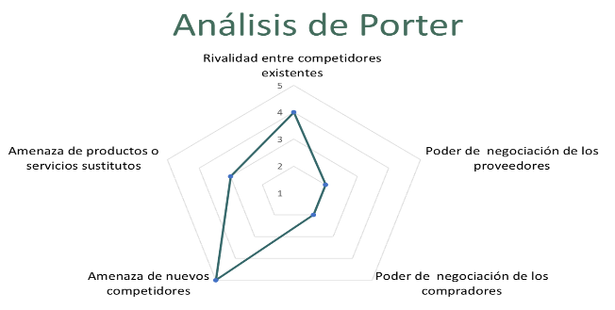
Respecto al análisis de Porter, la fuerza de amenaza de nuevos competidores es muy alta, con un puntaje de 5, teniendo en cuenta que para incursionar en la industria minera formalmente se requiere en primer lugar, un amplio capital para consolidarse en el mercado y, en segundo lugar, licencias especiales por parte del Estado, un factor importante que afecta esta industria es la minería informal, la cual, al no contar con ningún tipo de regulación, obstaculiza la minería formal.
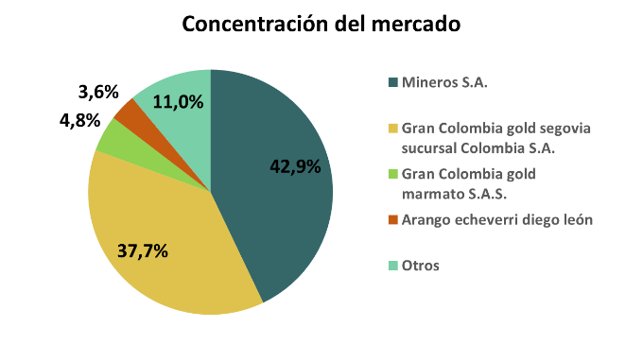

Por otro lado, la fuerza de rivalidad entre competidores es alta, tiene un puntaje de 4 (gráfica 2), debido a que, no obstante, la compañía tiene una cuota de 42,9% del mercado colombiano, este está compuesto por 132 compañías, además, la compañía Gran Colombia Gold Segovia, cuenta con el 37,7% del mercado, reflejado en la gráfica 1, significando que además de Mineros hay otras empresas fuertes de minería en el país. En razón a la participación de las ventas de la compañía frente a las ventas nacionales de minería, a pesar de haber disminuido, pasó de 50,0% a 42,9% para el 2018, estas continúan teniendo un alto nivel frente a la industria.
Fuente: Cifras de EMIS, elaboración propia.
Fuente: Cifras de EMIS, elaboración propia.
Análisis del Gobierno Corporativo (Máximo 200 palabras): 5 puntos contenido
Frente a la gerencia en los últimos 7 años, se evidencia una estrategia de crecimiento inorgánico e internacionalización de la compañía, prueba de esto son las recientes adquisiciones de minas en Latinoamérica, HEMCO Nicaragua (2013), Gualcamayo Argentina (2018), y la reciente exploración en la Pepa Chile (2018) .Por otro lado, uno de los enfoques principales de la gerencia es la responsabilidad social y medio ambiental, demostrado en la inversión en plantaciones de caucho, dirigidas por Negocios Agroforestales SA, encaminados al desarrollo económico de la región, además de los reconocimientos recibidos como el Premio de responsabilidad ambiental (2013).
- Andrés Restrepo Isaza: asumió la presidencia de la compañía en 2015, es Ingeniero de Producción de la Universidad EAFIT y cuenta con un Máster en Administración Pública de la Universidad de Harvard, previo su ingreso se desempeñó en los cargos directivos de empresas como Orbitel, Edatel, Brinsa, ANDI, entre otros.
- Alan Wancier: asumió la VP Administrativa y Financiera en 2019, es Ingeniero Industrial de la Universidad de los Andes y cuenta con un MBA de la Universidad de Rochester. Previo a su ingreso a Mineros en 2014, como CFO de HEMCO Nicaragua, se desempeñó como Director Financiero en Diageo.
Análisis de la situación financiera de la empresa (Máximo 550 palabras) 30 puntos contenido
Frente al análisis de crédito, los analistas del Grupo H recomiendan no prestar el 5% de los Ingresos operacionales a corto plazo, teniendo como argumentos principales, la rentabilidad de la compañía, la estructura de capital, y la liquidez.
Para 2018 el Margen EBITDA disminuyó (35,9% vs 32,1%), debido al decrecimiento de las Ventas netas (-7,1%) en mayor proporción que el decrecimiento del Costo de ventas (-2,1%), además, los Gastos operacionales crecieron en 5,4%, su participación pasó de 3,2% a 3,6%. No obstante lo anterior, la rentabilidad de las ventas (ROS) aumentó, 14,8% vs 19,5% (Grafica 1), debido a un crecimiento en la parte no operacional, pues los Otros egresos No financieros pasaron a ser ingresos, estos crecieron -220,8%, pasó de -2,0% a 2,6%, siendo así la más alta en los últimos años. Por otra parte, si bien, el patrimonio se incrementó 10,1%, su participación disminuyó respecto a 2017 (67,8% vs 55,6%), de igual forma el aumento del Activo fue mayor (34,2%), ocasionado por el incremento de los inventarios netos (457,0%) y la propiedad, planta & equipo (21,3%), representando 61,6% del total de Activos, comportamiento explicado por la adquisición de la Mina en Gualcamayo, Argentina; en consecuencia, el Multiplicador de capital aumentó (1,47x a 1,80x). Este aumento del ROS, y del Multiplicador de Capital, soportaron la disminución del RAT (0,79x vs 0,55x), ocasionado por el decrecimiento de las Ventas netas y aumento del total de activos anteriormente explicados (gráfica 1), por tanto, el ROE aumentó (17,2% vs 19,1%).
En cuanto a la estructura del capital, se evidencia que el pasivo corriente está concentrado en las cuentas por pagar a proveedores (11,9%) y la Porción corriente de deuda financiera a LP (4,4%), las cuales aumentaron, 364,4% y 235,0% respectivamente, asimismo, si bien la participación de las Obligaciones financieras a largo plazo disminuyó (12,6% vs 11,0%), esta creció 16,9%, comportamientos explicados por la mencionada adquisición. Sumado al decrecimiento del EBITDA (-16,8%) y al aumento de la participación del gasto de intereses (1,5% vs 1,6%) junto el mencionado crecimiento de la porción corriente de la deuda financiera, la capacidad de pago de la compañía, representado en el cubrimiento del servicio a la deuda disminuyó (9,53x vs 3,32x). Asimismo, la concentración del endeudamiento en el corto plazo aumentó (31,6% vs 49,3%), comportamiento similar al 2013 y 2014 (gráfica 2) cuando se adquirió HEMCO, pasó de 40,8% a 56,2%.
Finalmente, a pesar del aumento de las cuentas por pagar a proveedores (364,4%), al pasar de 3,4% (2017) a 11,9% (2018), el incremento del inventario neto fue mayor 457,0%, pasó de 3,2% a 13,1%, en congruencia el Ciclo de conversión de efectivo pasó de 6 a 33 días, y la inversión en capital de trabajo operativo aumentó, pasó de USD 4.642M a USD 14.403M, por tanto, si bien el EBITDA disminuyó, el Flujo de caja disponible para reinversión lo hizo en mayor proporción (USD 19.919M vs USD -11.256M), generando que el Flujo de caja disponible para reinversión sobre EBITDA disminuyera (21,0% vs -14,2%).
En conclusión, pese al aumento de la rentabilidad de la compañía, la estructura del pasivo se encuentra en gran parte concentrada al corto plazo, además se evidencia una liquidez comprometida, evidenciada en el flujo de caja negativo para 2018, por tanto, se recomienda no prestar a Mineros S.A. a corto plazo.
Gráfica 1 |  | Gráfica 2
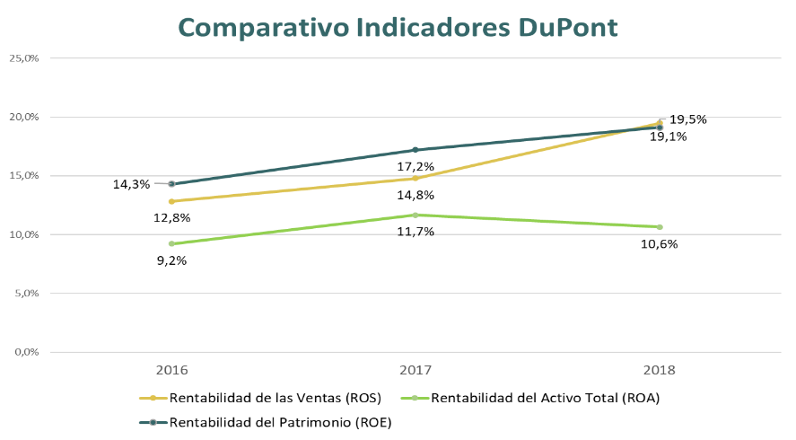  Fuente: cifras de la empresa, elaboración propia |  | Fuente: cifras de la empresa, elaboración propia

